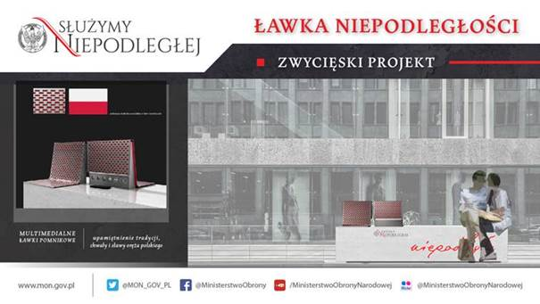

**Historia współgra z nowoczesnością - Ławka Niepodległości**

Ministerstwo Obrony Narodowej rozstrzygnęło konkurs na opracowanie projektu ławki pomnikowej upamiętniającej 100. rocznicę odzyskania przez Polskę niepodległości. Komisja konkursowa przyznała nagrodę główną pani Marcie Rosiak za nowatorski projekt ławki pomnikowej. To właśnie takie ławki staną w polskich miejscowościach. - *Idea ławki nawiązuje do słów marszałka Piłsudskiego „Niepodległość nie jest Polakom dana raz na zawsze”* – podkreśla pani Marta Rosiak.

Wojsko Polskie to nie tylko żołnierze, sprzęt i wyszkolenie to również kultywowanie tradycji narodowych, orężnych i patriotyzmu. Edukacja historyczna i obywatelska jest ogromnie ważna ponieważ naród, który nie sza­nuje swej przeszłości nie zasługu­je na sza­cunek te­raźniej­szości i nie ma pra­wa do przyszłości. Program budowy Ławek Niepodległości – to także odpowiedź na liczne sygnały od samorządów, które chcą upamiętnić 100. rocznicę odzyskania przez Polskę niepodległości, szukają funduszy, liczą na pomoc strony rządowej. To właśnie samorządy mogą otrzymać dofinasowanie w wysokości do 80 proc. kosztów budowy ławki. Dotacje będą  przyznawane w formie otwartego konkursu ofert.

Ławka Niepodległości będzie multimedialna. Przekaże ważne treści edukacyjne. Będzie odtwarzać nagrania dotyczące tradycji oręża polskiego, wydarzeń związanych z odzyskaniem Niepodległości, a także dziejów „małych ojczyzn”. W ten sposób każda z Ławek Niepodległości będzie związana z lokalną społecznością.

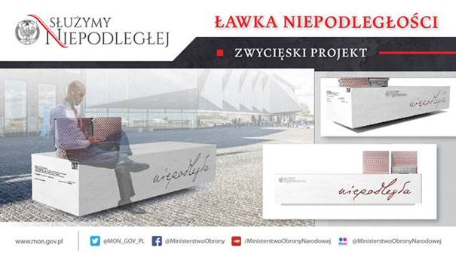

Autorka nagrodzonego projektu podkreśla, że historia polskiej niepodległości jest pisana na bieżąco, przez nowe pokolenia Polek i Polaków. - *Forma i kolor ławki nawiązuje do czystej kartki papieru, na której zapisane jest ręką marszałka słowo „Niepodległa”. Dlatego ławka jest taka skromna, tą bryłą, tą rzeźbą są ludzie, którzy na niej siadają.* – dodaje pani Marta Rosiak. Jurorzy nagrodzili jasność przekazu związanego z 100. rocznicą odzyskania przez Polskę niepodległości, a także rozwiązania ułatwiające użytkownikom dostęp do multimediów m.in. Wi-Fi i kody QR. Przyciski do odsłuchania nagrań i ładowarkę USB zaprojektowano w siedzisku z nierdzewnej, perforowanej blachy. Projekt pozwala na montaż jednego, dwóch lub większej liczby siedzisk. Ławka będzie podświetlana systemem LED. Nagroda główna to 30 tysięcy złotych.

Wyróżnienie, w wysokości 8500 złotych, przyznano panu Piotrowi Hołubowiczowi. Sędziowie docenili estetykę, atrakcyjność i spójność formy plastycznej. Wyróżniony projekt nawiązuje do symboliki Orła Białego. Płaskorzeźba Orła jest połączona symboliczną nicią ze słowem Niepodległa, skopiowanym z rękopisu marszałka Piłsudskiego. – *Projekt ma opowiadać nie tylko historię niepodległości, ale i historię naszego kraju.*

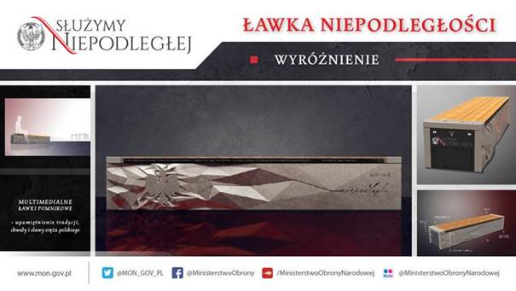

*Rozgałęziająca się  nić* – jak podkreśla autor wyróżnionego projektu – *symbolizuje równocześnie: Wisłę – najważniejszą polską rzekę, krwioobieg – metaforę tego, że niepodległość i wolność napędza Polaków do życia oraz korzeń drzewa - symbol rozrostu narodu polskiego po odzyskaniu niepodległości.*

Na konkurs wpłynęło 26 prac. Poziom większości prac był bardzo wysoki – zaznaczają jurorzy. Partnerami programu budowy Ławek Niepodległości będą głównie samorządy, które mogą uzyskać wsparcie finansowe z budżetu resortu obrony narodowej, na podstawie art. 42a ustawy z dnia 13 listopada 2003 roku o dochodach jednostek samorządu terytorialnego (Dz. U. z 2017 r. poz. 1453, z późn. zm.). Dotacje, przyznawane będą w formie otwartego konkursu ofert. O terminie przyjmowania zgłoszeń Ministerstwo Obrony Narodowej poinformuje w najbliższym czasie. Szacunkowy koszt wykonania jednej Ławki Niepodległości to ok. 30 tys. zł. Pierwsze Ławki Niepodległości mogą stanąć już w listopadzie 2018 roku. Inne podmioty – instytucje publiczne, organizacje pozarządowe, osoby fizyczne lub prawne, jak również kościelna osoba prawna – będą mogły uzyskać od MON bezpłatną licencję na wykorzystanie projektu.